ACO Abflussrohr PIPE d110x1500 (98592)
ACO Haustechnik

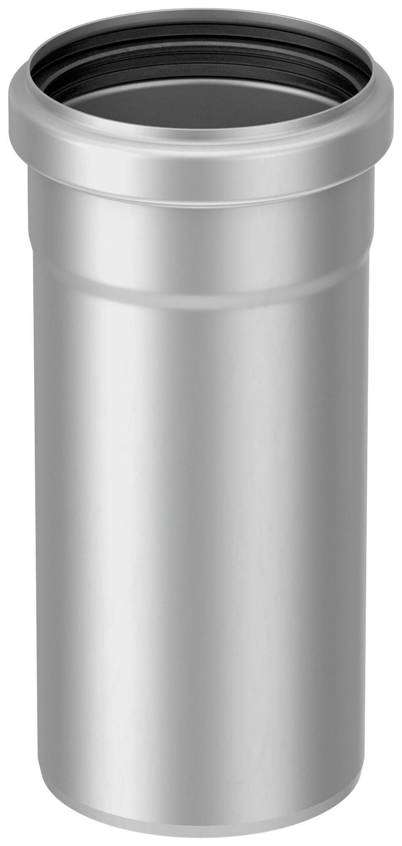Eigenschaften
GTIN:
8590830202115
HAN:
0174.01.63

